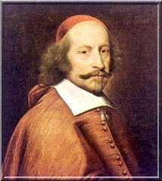
Bonjour ! Je m’appelle Jules. Je suis né le 14 juillet 1602 en Italie. J’ai étudié le droit en Espagne et j’ai été militaire chez le Pape. J’étais capitaine. En 1624 je commence à travailler comme diplomate et je rencontre beaucoup de Français. Richelieu devient un grand ami et c’est lui qui me demande de m’installer en France et de devenir Français. J’ai tout de suite accepté parce j’ai toujours adoré la France. En 1639 je quitte définitivement l’Italie pour travailler en France. Je rencontre le roi français Louis XIII qui meurt en 1643. Après sa mort je suis nommé Premier ministre et assistant du futur roi, Louis XIV qui a 5 ans en 1643. Je suis donc un homme très important en France et en Europe et je vais ouvrir la première bibliothèque publique de France dans un grand et très joli bâtiment près du Louvre. On me donne aussi le titre de cardinal. Je suis aussi très brillant en politique. Je réussis aussi à conclure le mariage entre le roi Louis XIV et Marie-Thérèse en 1660. Je suis très riche. J’aime beaucoup les bonbons et les gâteaux. Je meurs le 9 mars 1661. J’ai laissé mon nom de famille à un gâteau célèbre. Ah, excusez-moi, j’ai oublié de vous dire mon nom de famille ; je m’appelle Jules Mazarin. Comment s’appelle le gâteau ?

